GUÍA DE ELABORACIÓN DE UN ARTÍCULO DE INVESTIGACIÓN

CIENCIAS, SISTEMAS Y TECNOLOGÍA

REVISTA ESTUDIANTIL

Versión 2.0 (agosto de 2019), Actualizado por Maik Guerra.

Tabla de contenido

Introducción 2

¿Por qué escribir un artículo de investigación? 2

Consejos para antes, durante y la finalización del artículo 2

Piensa en un Título. 2

Ten un objetivo claro 2

Plan de 7-10 puntos: los siete principales párrafos del artículo 3

Escribe con entusiasmo 3

Revisa la Gramática y Ortografía 3

Etapa de revisión 3

Publicación 3

Toma en cuenta los comentarios 4

Diagrama de Flujo para la Elaboración de Artículo 5

Elementos del Proceso 6

Estructura de un artículo científico (Estilo: Título 3) 10

Artículo 10

Resumen 10

Abstract 10

Introducción 11

Contenido 11

Título 11

Datos Personales y Palabras Clave 11

Estructura de contenido de artículo 11

Conclusiones 13

Discusión de resultados <Opcional> 14

Recomendaciones <Opcional> 14

Referencias 14

Tipografía y márgenes 15

Ejemplo de Referencias Utilizadas en este Documento 15

# Introducción

La revista estudiantil CIENCIA, SISTEMAS Y TECNOLOGÍA de nuestra Escuela tiene como objetivo principal el desarrollo de la investigación como motor de innovación, motivando este espacio para auxiliares, estudiantes y profesionales que deseen escribir artículos con temas de actualidad o experiencias que sean de utilidad para todos.

# ¿Por qué escribir un artículo de investigación?

* Es una oportunidad para expresar a través de un artículo la investigación para personas con interés en ciencia, sistemas y tecnología.
* La revista estudiantil será impulsada en la red global con el sello académico de nuestra Escuela.
* Permite el reconocimiento para oportunidades académicas (becas) y/o laborales.

# Consejos para antes, durante y la finalización del artículo

## Piensa en un Título.

Un buen título es esencial para captar el interés inicial como un factor importante en los medios de comunicación. Si el título en insípido o aburrido, habrás perdido el 50% de lectores potenciales antes de que lleguen al primer párrafo.

Debe quedar expresado en no más de 15 palabras, debe coincidir con el contenido del artículo en forma clara, exacta y concisa. Debes de asegurarte de que sabes sobre lo que estás escribiendo.

## Ten un objetivo claro

En gran medida esto será determinado por el título. Pero, cuando escribes un artículo piensa sobre:

* ¿Cuál es la audiencia objetivo?
* ¿Qué espero lograr con este artículo?
* ¿Qué puedo ampliar sobre el tema, que sea de valor, que no se haya dicho antes?
* ¿En qué fuentes bibliográficas debo apoyar mis ideas?
* ¿Es posible hacer un aporte relacionado con el curso en el que se realiza la práctica?

## Plan de 7-10 puntos: los siete principales párrafos del artículo

Luego de tener la idea del artículo a escribir, debes diseñar un plan donde desglose el artículo en secciones manejables. Incluya a este plan al menos 7 o 10 puntos principales que quieras desarrollar.

Luego que has hecho los puntos principales de lo que va a ser tu artículo, solo debes expandir estos puntos y explicarlos, apoyando tus ideas con citas bibliográficas pertinentes. Se vuelve menos intimidante escribir 1000 palabras por artículo cuando tienes esta estructura.

## Escribe con entusiasmo

La siguiente etapa es obtener el flujo de escritura. No aspires a la perfección, solo escribe las ideas que se te vienen a la cabeza. (Trata de imaginarte hablando si te quedas atascado). No tienes que empezar desde el principio. Empieza desde cualquier parte.

## Revisa la Gramática y Ortografía

Debes ser cuidadoso con la gramática y ortografía para evitar cometer errores comunes que podrían afectar un buen artículo. Utiliza por lo menos 2 herramientas (como el corrector ortográfico del editor de texto que manejas para redactar el artículo y utiliza herramienta especializada que puedas encontrar en línea) que te pueden ayudar a encontrarlos antes de entregarlo.

Busca la forma correcta de escribir las oraciones para brindar una idea clara de lo que quieres transmitir.

## Etapa de revisión

Lo siguiente es utilizar herramientas de lectura de texto a voz, para que puedas escuchar lo que has redactado, y así identificar la continuidad de tu artículo, como también aquellas palabras parónimas y homófonas. Realiza las correcciones necesarias y prepararte para cortar los pedazos innecesarios o malos. No hay premio por escribir más palabras. Si puedes hacer el mismo efecto usando menos palabras, míralo como una mejora.

Pedirles a algunos amigos y conocidos que lean el artículo antes de publicarlo, también puede proporcionar sugerencias para la mejora. Repite las secciones de **Revisar la Gramática** **y Ortografía** y la **Etapa de Revisión** hasta que el contenido de tu artículo se encuentre en un estado óptimo.

## Publicación

Entrega tu artículo para su evaluación. Debes de tomar en cuenta los requisitos descritos en el presente documento, para que tu artículo cumpla con los requerimientos solicitados y así tener mejor calificación para aplicar a la publicación posterior.

## Toma en cuenta los comentarios

Algunas veces obtendrás comentarios, algunos positivos u otros negativos. Si la gente toma la oportunidad de ofrecer comentarios, mira esto como un cumplido y prepárate para mejorar el artículo original.

# Diagrama de Flujo para la Elaboración de Artículo

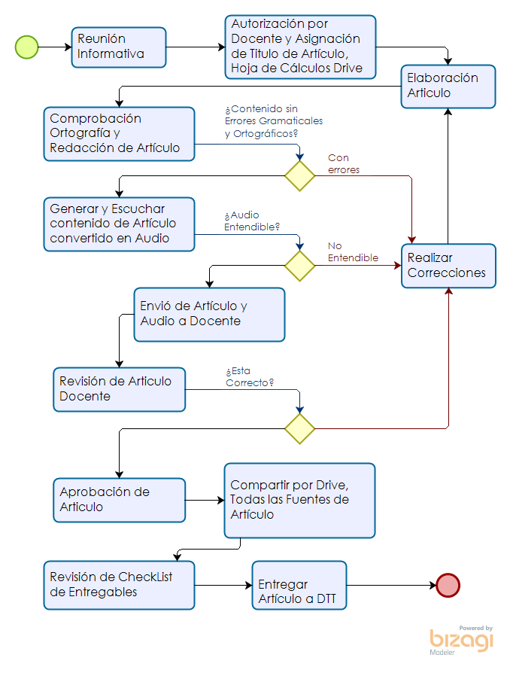

## Elementos del Proceso

### Reunión Informativa

Se le da a conocer a los tutores académicos las fechas importantes que deben de tomar en cuenta en la elaboración de artículo, y las directivas a seguir para la elaboración de su artículo.

### Autorización por Docente y Asignación de Titulo de Artículo, Hoja de Cálculos Drive



Tomar en consideración que el docente-asesor tiene que autorizar el titulo del artículo como punto inicial y debe de firmar en la sección de firmas del documento: **[ColocarNombreGenerado]-DatosPersonales.docx**.

Luego los tutores académicos deben de asignar previamente su artículo, deberán definir los datos personales, información del curso (sí aplica) e información del docente-asesor, en hoja de cálculos provista en el siguiente enlace:

**1er. Semestre 2020 Asignación Artículo, Tutor y Asesor**  
Link: <https://drive.google.com/file/d/1ICRp_O4XkC6hwJuYzoVShdeoWBQmnLF-/view?ts=5e41a8b0>

Tomar en cuenta la fecha límite que será indicado durante la **Reunión Informativa**.

Luego de haber llenado los datos en hojas de cálculos, se deberá actualizar el documento con el nombre generado en la **Columna M - Datos Personales a Entregar (Docx)**, para el nombre del documento **[ColocarNombreGenerado]-DatosPersonales.docx**. Se deberá de actualizar el contenido del documento con los datos solicitados.

**Ver Video:** 01-Asignacion Artículo, Tutor y Asesor.mp4  
Link: https://drive.google.com/open?id=1IrssJHaBqon0ifNd0YJhe8srFT9jqGiB

**Ver Video:** 04-DocumentosACompartir.mp4  
Link: https://drive.google.com/open?id=1FbUdn5vDhpL1JIYYboMilAb9v6JNaNAP

**Ejemplo 1:** 0667-P-jrodriguez-DatosPersonales.docx  
Link: https://drive.google.com/open?id=1dIdfLs9gOUiIAXd5NEeUToWbqP5YqQ2s

**Ejemplo 2:** 0720-A-fdepaz-DatosPersonales.docx  
Link: https://drive.google.com/open?id=11OAU1fXyVqaGJivuRU-AzprvB_Q_79Kl

**Ejemplo 3:** 0771-B-lmartinez-DatosPersonales.docx  
Link: https://drive.google.com/open?id=1hY0nyyKhXLC3QY707FtNWbM3ZIRp4wtP

**Ejemplo 4:** 0779-N-ealvarez-DatosPersonales.docx  
Link: https://drive.google.com/open?id=18YMq2ecv9w6KMFF44uZL3VefvU2nP-Vm

### Elaboración Articulo

Elaboración de artículo siguiendo lineamientos definidos en este documento, para la elaboración de su artículo.

**Ejemplo 1:** 0667-P-jrodriguez.docx  
Link: <https://drive.google.com/file/d/1PHeRRlCm5BGd44NUnu4MHZu92Iuzeh7j/view?ts=5e41b64b>

**Ejemplo 2:** 0720-A-fdepaz.docx  
Link: <https://drive.google.com/file/d/1iozXohY6WUdfCn29sZmeGXTE8oZmCCKF/view?ts=5e41b1f0>

**Ejemplo 3:** 0771-B-lmartinez.docx  
Link: <https://drive.google.com/file/d/1Lq9YaCusNAuLGDSPAqXsyEROrmO01NYs/view?ts=5e41b231>

**Ejemplo 4:** 0779-N-ealvarez.docx  
Link: <https://drive.google.com/file/d/1wWp3cOKNt7EQbxlxtlNl0OQxIKaqlJby/view?ts=5e41b252>

### Comprobación Ortografía y Redacción de Artículo

Es sumamente importante que el artículo no cuente de errores ortográficos y gramaticales. Por lo tanto, se deberá utilizar la comprobación de errores del propio editor (Word, Google Docs, entre otros) y de la página web: https://languagetool.org/es/, como herramienta de apoyo.

Sí se presentan errores al realizar las comprobaciones descritas anteriormente, se deberá realizar las correcciones, y continuar con el flujo para la elaboración de artículo.

Como requisito obligatorio se deberá comprobar la ortografía y gramática con el editor de texto que se utilizará en la elabora el artículo y se deberá imprimir (**PDF**) los resultados en la comprobación utilizando la página web antes mencionada.

**Ver Video:** 02-RevionGramatica_Ortografia.mp4  
Link: https://drive.google.com/open?id=1Au3czaW7tS66izVgzOgnbausdNCxvJjQ

**Ejemplo 1:** 0667-P-jrodriguez.revision.pdf  
Link: https://drive.google.com/open?id=12opoQqOy81SUJvivunLTbdza8PYfRP0n

**Ejemplo 2:** 0720-A-fdepaz.revision.pdf  
Link: https://drive.google.com/open?id=1cou9e5AF9TECoB6cqNYv8BC5iVN1o1nC

**Ejemplo 3:** 0771-B-lmartinez.revision.pdf  
Link: https://drive.google.com/open?id=1oO6ssAWN3Z7L1yKxz8c0pSB-M1fH-7xI

**Ejemplo 4:** 0779-N-ealvarez.revision.pdf  
Link: https://drive.google.com/open?id=1nF4m7mALUi6PXv--jq7ypgMmxyMUX5r_

### Generar y Escuchar contenido de Artículo convertido en Audio

Existen palabras que no son reconocidas como errores ortográficos, como sucede con las palabras homónimas y parónimas. Por lo tanto, es necesario determinar dichas palabras al realizar la conversión de texto a audio; también existe el caso cuando contenido de artículo no tiene congruencia por la falta o el orden de palabras, para determinar estos casos es necesario que se utilicen las herramientas online llamadas http://www.fromtexttospeech.com/ y https://www.naturalreaders.com/online/.

Sí se presentan errores al realizar las comprobaciones descritas anteriormente, se deberá realizar las correcciones, y continuar con el flujo para la elaboración de artículo.

**Ver Video:** 03-GeneracionAudio.mp4  
Link: https://drive.google.com/open?id=102ZPdSH9O_M3hvuQHynuTkoLujQ15oLE

**Ver Video:** 03-GeneracionAudio-Alternativa.mp4  
Link: https://drive.google.com/open?id=13OzS06cR5Zb-ny8eBn-Ef_0q_fU7AaLD

**Ejemplo 1:** 0667-P-jrodriguez.mp3  
Link: https://drive.google.com/open?id=1Uhzl7H_A8s6Hln_f2Q02bcE6D3U6WGAd

**Ejemplo 2:** 0720-A-fdepaz.mp3  
Link: https://drive.google.com/open?id=1EhTmPzaONGUMRDOUEYpA71gvbndsyqLM

**Ejemplo 3:** 0771-B-lmartinez.mp3  
Link: https://drive.google.com/open?id=1v9FVQ7edVj5KSFnIQOIZAWuySFzQ480K

**Ejemplo 4:** 0779-N-ealvarez.mp3  
Link: https://drive.google.com/open?id=1D0MLtvjq8IR-AF7cHJH7XiL6lajRcOeE

### Envió de Artículo y Audio a Docente

Como una buena práctica, se aconseja enviar además del artículo el audio correspondiente.

 Revisión de Articulo

El docente-asesor académico realizará las correcciones que considere que se debe realizar. Las correcciones (dadas de forma presencial, por correo, chat, etc.) deben de llenarse en la sección de firmas del documento: [ColocarNombreGeneradoHojaCalculos]-DatosPersonales.docx y tomar en cuenta que es necesario que se firme**.**

Sí se presentan observaciones por parte del docente-asesor, se deberá realizar las correcciones, y continuar con el flujo para la elaboración de artículo.

### Realizar Correcciones

Se debe de realizar las correcciones acordes a los errores encontrados durante los resultados de las herramientas utilizadas u observaciones por Docente.

### Aprobación de Articulo

Al no existir más observaciones de parte del docente-asesor y lo da por aprobado, el artículo está listo para ser compartido y ser enviado por el medio definido de parte de la Escuela de Ciencias y Sistemas.

### Compartir por Drive, Todas las Fuentes de Artículo

Compartir las fuentes en un medio de almacenamiento de archivos como Google Drive, nos permite tener los recursos generados por Uds., que serán utilizados durante la evaluación del artículo. **Es sumamente importante generar los documentos solicitados en este documento.**

**Ver Video:** 04-DocumentosACompartir.mp4  
Link: https://drive.google.com/open?id=1FbUdn5vDhpL1JIYYboMilAb9v6JNaNAP

**Ver Video:** 01-Asignacion Artículo, Tutor y Asesor.mp4  
Link: https://drive.google.com/open?id=1IrssJHaBqon0ifNd0YJhe8srFT9jqGiB

**Ejemplo 1:** 0667-P-jrodriguez-DatosPersonales.docx  
Link: https://drive.google.com/open?id=1dIdfLs9gOUiIAXd5NEeUToWbqP5YqQ2s

**Ejemplo 2:** 0720-A-fdepaz-DatosPersonales.docx  
Link: https://drive.google.com/open?id=11OAU1fXyVqaGJivuRU-AzprvB_Q_79Kl

**Ejemplo 3:** 0771-B-lmartinez-DatosPersonales.docx  
Link: https://drive.google.com/open?id=1hY0nyyKhXLC3QY707FtNWbM3ZIRp4wtP

**Ejemplo 4:** 0779-N-ealvarez-DatosPersonales.docx  
Link: https://drive.google.com/open?id=18YMq2ecv9w6KMFF44uZL3VefvU2nP-Vm

### Revisión de CheckList de Entregables

La revisión de entregables por un CheckList, ayudará a comprobar que se cumplen con los requisitos indispensables, que no pueden faltar en la versión final de su artículo.

### Entregar Artículo a DTT



Envío de artículo a través de la página web DTT. Siguiendo los siguientes lineamientos:

* El documento a enviar por medio del Sitio Web DTT (Lugar designado donde se debe subir el artículo final), **NO DEBE SER PDF**, debe ser un documento totalmente editable (**docx, doc, odt**).
* Al finalizar el artículo, se deberá crear una copia y agregar como sufijo **-DTT** al documento donde se encuentra dicho contenido.
* Al inicio del contenido del documento, se deberá colocar los siguientes datos:

Datos personales

Link: <Link del Documento que tiene el nombre -DatosPersonales.docx

**Ver Video:** 05.PreparacionyEnvioArtículoADTT.mp4  
Link: https://drive.google.com/open?id=1478wGQ8SHKueOtU7tWkThQQs4toB915-

**Ejemplo 1:** 0667-P-jrodriguez-DTT.docx  
Link: .\ 0667-P-jrodriguez-DTT.docx

**Ejemplo 2:** 0720-A-fdepaz-DTT.docx  
Link: .\ 0720-A-fdepaz-DTT.docx

**Ejemplo 3:** 0771-B-lmartinez-DTT.docx  
Link: .\ 0771-B-lmartinez-DTT.docx

**Ejemplo 4:** 0779-N-ealvarez-DTT.docx  
Link: .\ 0779-N-ealvarez-DTT.docx

# Estructura de un artículo científico (Estilo: Título 3)

## Artículo

Etiqueta que describe el inicio del contenido del artículo.

## Resumen

En general, el Resumen debe:

* Plantear los principales objetivos y el alcance de la investigación.
* Describir la metodología empleada.
* Resumir los resultados.
* Generalizar con las principales conclusiones.

Los errores más frecuentes en la redacción del resumen son:

* No plantear claramente la pregunta
* Ser demasiado largo
* Ser demasiado detallado.

**El resumen no puede tener más de 150 palabras**, se sugiere utilizar para ello el contador de palabras disponible en Word. [1][2]

## Abstract

Traducir al idioma inglés, el resumen redactado. De preferencia la traducción debe ser revisada por una persona con conocimientos del idioma inglés, en caso de que el autor no los posea. Evitar la utilización del traductor de Google u otra similar.

## Introducción

La Introducción es pues la presentación de una pregunta ¿Por qué se ha hecho este trabajo?; debe mostraste el interés que tiene en el contexto científico; y el último párrafo de la introducción se utiliza para resumir el objetivo del estudio.[1]

## Contenido

La tabla de contenido es un medio para estructurar su artículo y tener un acceso rápido.

## Título

Debe quedar expresado en no más de 15 palabras, debe coincidir con el contenido del artículo en forma clara, exacta y concisa.

Escribir título en minúsculas exceptuando la primera palabra que forma parte del título, nombres propios o situaciones que lo ameriten.

## Datos Personales y Palabras Clave

### Datos Personales

Los datos a ingresar son:

* **Nombre:** Nombre completo (Escribir en minúsculas exceptuando la primera palabra de cada nombre y apellido, o situaciones que lo ameriten)
* **Correo electrónico:** De preferencia en minúscula
* **Fecha:** dd de mes de yyyy [día 2 dígitos; mes en minúscula; año 4 dígitos]; La fecha a colocar es la de aprobación de artículo por parte de asesor.
* **Asesor (a):** [MA., Ing., Br., etc.] Nombre de Asesor (a) (Escribir en minúsculas exceptuando la primera palabra de cada nombre y apellido, o situaciones que lo ameriten).

### Palabras Clave

Máximo cinco palabras que servirán para identificar el artículo realizado. [2] Las palabras clave deben de ser diferentes a las incluidas en el título. [3]

## Estructura de contenido de artículo

### Subtítulos

No utilizar subtítulos con formato **Negrita**, se deben de utilizar los subtítulos de acuerdo con el orden que jerárquico de títulos, que se va desarrollando durante la elaboración del artículo. **Se debe** **Utilizar los estilos:** Título 2, Título 3, Título 4**.**

### Párrafo

Se clasifica como párrafo a todo el contenido del artículo exceptuando: títulos, subtítulos, listas de elementos y descripción de figuras y tablas. **Se debe utilizar el estilo:** Contenido.

### Lista de Elementos

Se identifica como lista de elementos a las listas enumeradas y con viñetas predefinidas, **Se debe utilizar el estilo:** Normal y luego aplicar la numeración o viñeta a criterio propio.

### Figuras y Tablas

Se debe procurar que la calidad de las tablas y figuras sean lo mejor posible. Por lo tanto, es aconsejable mantener el formato original, no importando la resolución y el tamaño de dicha imagen.

En el caso de las tablas, si fueran de elaboración propia: procurar que los datos sean tablas propias de Word, Excel o cualquier otro editor que se está utilizando.

La ubicación de las figuras y tablas deberá ir acorde a la estructuración del contenido de la imagen, para así llevar una relación directa entre contenido e imágenes y tablas. Se pueden mencionar las imágenes dentro del contenido definiendo el correlativo de la imagen, como se describe en la Imagen 1 y Tabla 1.

Ejemplo de Imagen:

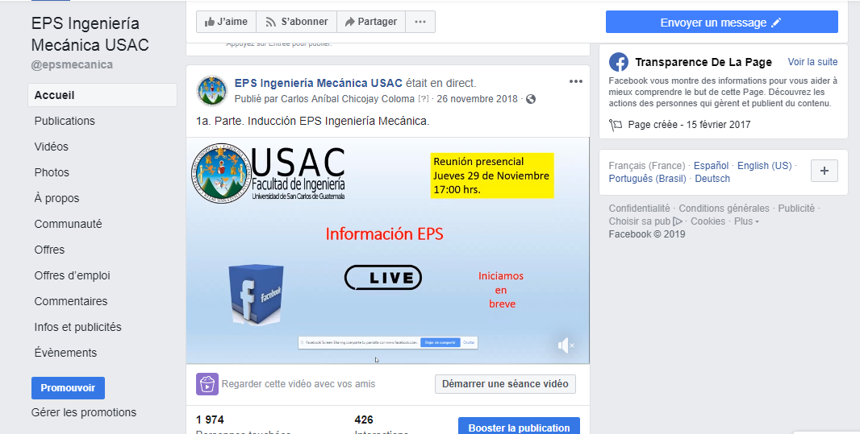

**Descripción de Imagen:** Imagen 1. Ejemplo de Imagen que muestra la página de EPS de Ingeniería Mecánica USAC

**Autor:** Definir si es **Elaboración Propia**, o en caso de que no exista un autor de la imagen, colocar el nombre de la fuente donde se obtuvo.

**Dirección electrónica:** Colocar la URL de donde se obtuvo la imagen, o dejar en blanco si es elaboración propia

(Nota - **Segmento de Imagen usar Estilo:** Descripción Imagen)

Ejemplo de Tabla:

|  |  |  |  |
| --- | --- | --- | --- |
| Título 1 | Título 2 | Título 3 | Título 4 |
| Texto | Texto | Texto | Texto |
| Texto | Texto | Texto | Texto |
| Texto | Texto | Texto | Texto |

**Descripción de Tabla:** Tabla 1. Ejemplo de Tabla que ha sido definida con el propio editor (Word) y no una imagen. Puede tener cualquier estilo el diseño de la tabla.

**Autor:** Definir si es **Elaboración Propia**, o en caso de que no exista un autor de la tabla, colocar el nombre de la fuente donde se obtuvo.

**Dirección electrónica:** Colocar la URL de donde se obtuvo la tabla, o dejar en blanco si es elaboración propia

(Nota - **Segmento de Tabla usar Estilo:** Descripción Imagen)

### Otros aspectos por considerar

* Cuando se empleen siglas o abreviaturas, se debe anotar primero la equivalencia completa, seguida de la sigla o abreviatura correspondiente entre paréntesis, y en lo subsecuente se escribe sólo la sigla o abreviatura respectiva. [4]
* Las comillas que se utilizarán como principales serán las comillas dobles: " ". Si alguna vez deben convivir comillas dentro de comillas, se utilizarán también las simples; el orden jerárquico será el siguiente:

Primer nivel: comillas dobles (" ")

Segundo nivel: comillas simples (' ')

Ejemplo:

Según palabras del programador "no debemos olvidar de acceder en el menú 'Cambio de palabra clave' para asegurar su funcionamiento".

* Palabras en otros idiomas, se deberá de aplicar el formato cursivo.

Ejemplo:

*software*, *hardware*, *online*, *music*, etc.

* Programas, redes, lenguajes y protocolos informáticos: Todas las iniciales mayúsculas.

Ejemplo:

Internet, Visual Basic, Java, Microsoft Windows.

* Nombres propios (de personas y de entidades): Todas las iniciales mayúsculas. [5]

## Conclusiones

Deben derivar de los resultados presentados en el artículo, mostrando clara evidencia del logro de los objetivos propuestos para el estudio. Deben ser claras y precisas. Listarlas sin dejar espacio entre ellas. [2]

## Discusión de resultados <Opcional>

Debe contener el análisis e interpretación de los resultados presentados, en cuanto a parámetros técnicos, valores de referencia, avances en la solución del problema que se buscaba resolver. [2]

## Recomendaciones <Opcional>

Indicar a quién o a quiénes van dirigidas, deben derivar del estudio realizado.

## Referencias

Citar con formato “**[número]**”, y se deben de declarar en el orden en que se han referenciado. Mínimo 5 referencias y máximo 7.

Los datos solicitados no cumplen con una norma en específico para citarse y declararse, debido a que la revista hará de uso de las referencias de las normas APA, por lo tanto, se solicitan únicamente los principales datos para estructurar la referencias correctamente.

* **Tipo de Fuente:** Sitio Web o Documento Web

**URL** (obligatorio), dirección de donde se obtuvo la fuente,

**Nombre del artículo o Título** (obligatorio), nombre del artículo o título,

**Nombre de la Página web** (obligatorio), nombre que identifica el sitio web de donde se obtuvo la referencia,

**Autor(es)** (obligatorio), definir el autor o el listado de autores separados por punto y coma “;”. En caso no exista referencia colocar como nombre de autor “**Desconocido**”.

**Ultimo acceso** (obligatorio), detalle de ultimo acceso del sitio donde se consultó las referencias.

* **Tipo de Fuente:** Libro o Sección de Libro

**Autor(es)** (obligatorio), definir el autor o el listado de autores separados por punto y coma “;”.

**Título** (obligatorio), nombre del libro de donde se obtuvo la referencia,

**Editorial**, nombre de editorial del libro de donde se obtuvo la referencia,

**Número de Pagina** (obligatorio), describir la ubicación de lo que se desea referenciar.

**Fecha de Consulta** (obligatorio), detalle de ultimo acceso de cuando se consultó las referencias.

## Tipografía y márgenes

Se recomienda utilizar la plantilla proporcionada para la redacción de artículo, en el que se encuentra los márgenes y estilos definidos.

## Ejemplo de Referencias Utilizadas en este Documento

* [1] **Tipo de Fuente:** Sitio Web

**URL: \*** https://www.ugr.es/~filosofia/recursos/innovacion/convo-2005/trabajo-escrito/como-elaborar-un-articulo-cientifico.htm

**Nombre de Artículo: \*** Pautas para redactar un trabajo escrito o un artículo

**Nombre de Página Web:** Ugr.es

**Autor(es):** Desconocido

**Último Acceso:** 30 de julio de 2019

* [2] **Tipo de Fuente:** Sitio Web

**URL: \*** http://www.revistasguatemala.usac.edu.gt/index.php/reep/issue/view/90/showToc

**Nombre de Artículo: \*** Políticas de Autores

**Nombre de Página Web:** Portal de Revistas de Guatemala “*Id y Enseñad a todos*” Revista de la Escuela de Estudios de Postgrado

**Autor(es):** Desconocido

**Último Acceso:** 30 de julio de 2019

* [3] **Tipo de Fuente:** Sitio Web

**URL: \*** https://digi.usac.edu.gt/ojsrevistas/index.php/cytes/article/view/618/411

**Nombre de Artículo: \*** Diez pasos básicos para escribir y publicar un artículo científico

**Nombre de Página Web:** Digi.usac.edu.gt

**Autor(es):** Gerardo Arroyo

**Último Acceso:** 30 de julio de 2019

* [4] **Tipo de Fuente:** Sitio Web

**URL: \*** https://aprendeenlinea.udea.edu.co/revistas/index.php/RIB/announcement/view/164

**Nombre de Artículo: \*** Instrucciones para los Autores

**Nombre de Página Web:** Revista Interamericana de Bibliotecología

**Autor(es):** Desconocido

**Último Acceso:** 31 de julio de 2019

* [5] **Tipo de Fuente:** Sitio Web

**URL: \*** http://bid.ub.edu/es/instrucciones-para-los-autores

**Nombre de Artículo: \*** Instrucciones para los Autores

**Nombre de Página Web:** BiD. Textos universitaris de biblioteconomia i documentació

**Autor(es):** Desconocido

**Último Acceso:** 31 de julio de 2019